Ekonomski fakultet

Smjer: Menadžement

Akademska: 20242025

**MENADŽMENT LJUDSKIH POTENCIJALA**

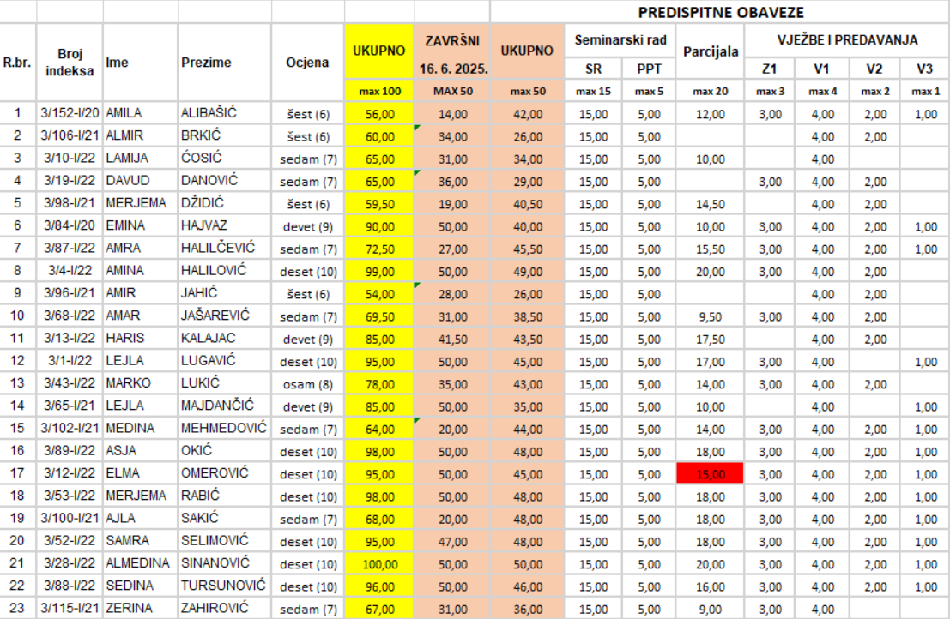

Upis ocjena u četvrtak, 19.06.2025 godine u 12:00h kabinet predmetnog profesora.

Dr.sc. Adisa Delić, red. Prof.